病毒不可怕，可怕是.....

屈颖妍 [有理儿有面](javascript:void(0);)

**有理儿有面**

微信号 youli-youmian

功能介绍 你说是不是

2020-08-02[原文](https://mp.weixin.qq.com/s?__biz=Mzg3MjEyMTYyNg==&mid=2247509312&idx=2&sn=8ceef160966c9f20ded2f27a4210be2e&chksm=cef6f135f9817823370b3919995d12e7622f2330f6813a06b79bdf807e1e21ac2bd7e582b13d&scene=27#wechat_redirect&cpage=66) 发表于

收录于合集





**全文共1060字，图片1张，预计阅读时间为3分钟。**

**文章发于“有理儿有面”（youli-youmian），欢迎大家在朋友圈和微信群转发。**

**公众号及其他平台转载请在后台留言。**



▼

本文作者：香港资深媒体人 屈颖妍

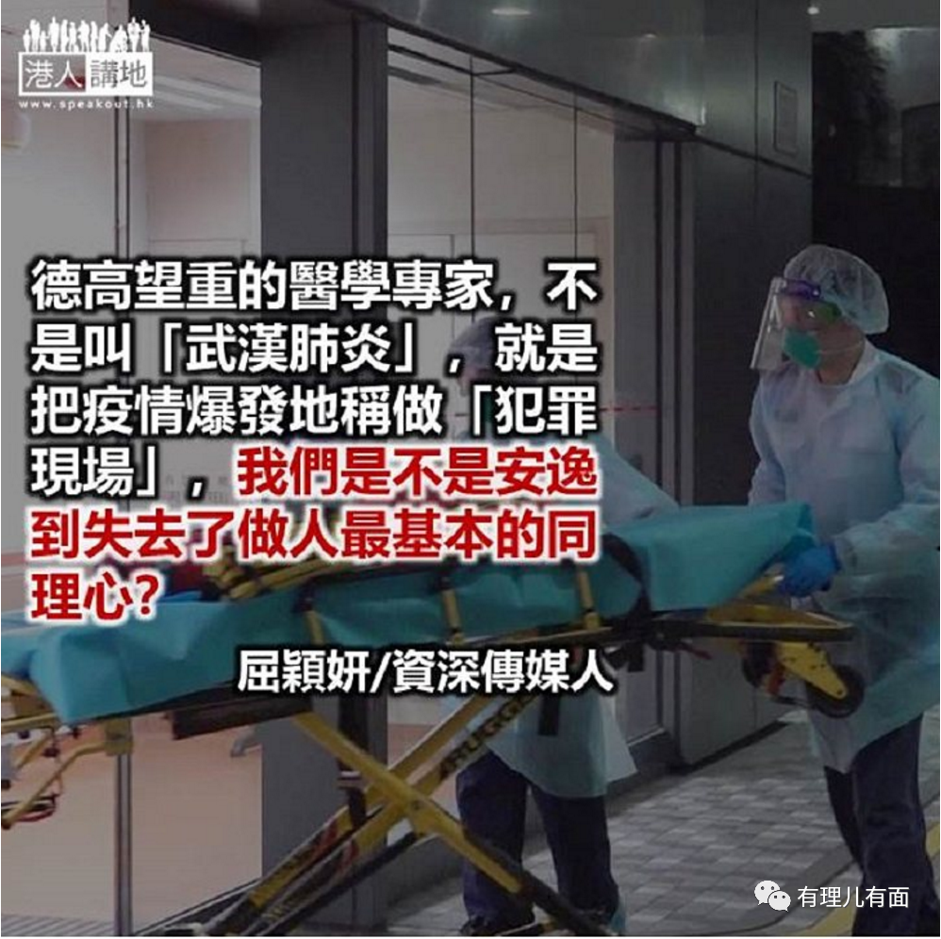

最近看了一部纪录片《好久不见，武汉！》，讲的是解封后的武汉故事。

由一月疫情开始至今，内地出现了很多很多不同形式的疫区真实纪录，有感人的、有搞笑的、有Rap、有航拍……看不完那么多。这部纪录片《好久不见，武汉！》，总导演是个日本人，因为身份特殊、出发点独特，所以纪录片迅速爆红，上线几天已破亿阅读量，连中国外交部都点赞，说它朴实无华地打动了中日两国观众的心。

生于日本千叶县的竹内亮，因娶了个南京女子，2011年跟妻子搬到南京定居。最初决定搬到南京，日本朋友都很担心他，日本加中国加南京，大家只会想到大屠杀那段历史，于是日本朋友都觉得竹内亮到南京一定会被打。武汉封城开始，活在南京的竹内亮不断收到许多消息，真实的、虚假的，全世界都把武汉和病毒联系在一起，竹内亮想起，日本的福岛。

日本311大地震，福岛核电站爆炸了，从此，福岛人走到哪里都受歧视，已过了十年，很多人还是闻福岛色变，竹内亮想，武汉也会这样吗？于是，他在武汉一解封，便跑到武汉，找了十个人访问，包括外卖骑士、华南海鲜市场老板、饭店老板、抗疫一线护士、染疫死者家属、雷神山医院电工、初中老师、抗疫警察……透过不同身份去诉说武汉故事。

竹内亮问外卖骑士：“作为武汉人，怕被歧视吗？”

“我不怕，但我介意，介意大家叫这做”wu汉肺炎“。武汉人为疫情付出太多，这样称呼，对武汉人不公平。”

竹内亮在武汉约见的被访者，已习惯一见面就拿手机给你看，劈头第一句说：“我做过核酸检测。”原来，武汉5月尾已为全民1000万人进行了核酸检测，结果会在手机显示，这“阴性”二字，就是武汉人的通行证。

其中一位染疫死者的家人，因被验出带病毒，被安排住进雷神山。她说，这几个月，就是酒店、医院、医院、酒店的搬来转去，搬过六个地方，共住了108天才回到家。光是核酸检测就做过41次， “全免费，如果要我自己出钱，我肯定是不会做的。”

一个日本人，只戴个口罩，来到武汉跟大家谈天说地，用行动为这个灾难城市的人民重建信心。反观我们德高望重的医学专家，不是说叫“wu汉肺炎”是种习惯，就是把疫情爆发地称做“犯罪现场”，有时想，我们是不是活得太安逸，安逸到失去了做人最基本的同理心？

香港大学微生物学系讲座教授袁国勇日前接受英国广播公司（BBC）访问时说：“当日前往爆疫源头的华南海鲜市场时，市场已完全被清理好，没有什么可看，就像‘犯罪现场’（the crime scene）被打乱破坏，让我们无法确认导致人类受感染的病毒动物宿主，我怀疑官员曾掩饰疫情……”把病毒源头形容为“犯罪现场”，那第一批染疫的武汉人是不是罪犯了？

文章转自港人讲地





**关注公众号：**

**有理儿有面**

**理   性｜   揭   秘｜   探   讨**







### 精选留言

用户设置不下载评论